امروزه تقریبا تمامی خودروهایی که روانه بازار مصرف می شوند از ترمز ABS به عنوان یک استاندارد یا انتخاب برخوردارند. یک سیستم ABS نمونه شامل قسمت هایی چون سنسور سرعت، چرخ، بخش کنترل هیدرولیک و بخش کنترل الکترونیکی می شود. هنگامی که پدال ترمز را فشار می دهید بخش کنترل الکترونیکی سیگنال های ارسال شده از سنسور سرعت چرخ را کنترل و مقایسه می کند چنانچه بخش کنترل الکترونیکی حس کند که در یکی از چرخ ها کاهش سرعت با نرخ سریعی انجام می شود (آستانه قفل شدن) به بخش کنترل هیدرولیکی فرمان می دهد تا فشار هیدرولیک به آن چرخ را کاهش دهد. این نوع محدودیت فشار مشابه فشردن پدال ترمز تنها با سرعت بیشتر است. در برخی از وانت های پیکاپ و کامیون های سربسته برای کنترل نیازهای متفاوت ترمز تحت شرایط بارگذاری متفاوت، تنها در چرخ های عقب از ترمز ABS استفاده شده است. این نوع از سیستم ABS تنها چرخ های عقب را کنترل و زمانی که هر یک از آنها در آستانه قفل شدن باشند، فشار را در هر دوی آنها محدود می کند، هدف از طراحی این سیستم کمک به خط مسیر مستقیم حرکت خودرو به هنگام ترمزهای ناگهانی و شرایط نامطلوب جاده است. با حفظ کنترل اتومبیل شانس بیشتری برای جلوگیری از تصادف وجود دارد. ABS به طور خاص در جاده های مرطوب و لغزنده بسیار مفید است. به خاطر داشته باشید که در اتومبیلی مجهز به ABS هرگز نباید پس از آنکه خود سیستم به طور خودکار به ترمزها فشار وارد می کند، پدال ترمز را بفشارید درواقع تمام کاری که باید انجام دهید فراهم کردن فشار قاطعانه و پیوسته روی پدال ترمز برای فعال کردن عملیات سیستم ABS است، زمانی که سیستم ABS فعال می شود ممکن است از پدال ترمز خود احساس ارتعاش کنید اما جای نگرانی نیست. زمانی که دیگر به عملکرد ABS نیازی نباشد سیستم ترمز بدون دخالت ABS به عملکرد هیدرولیکی عادی خود برمی گردد. هنگامی که از یک سیستم ترمز ضد قفل (ABS) به درستی استفاده شود، سیستمی ایمن و موثر خواهد بود. ABS به راننده امکان می دهد تا پایداری حرکت مستقیم خودرو و کنترل بر فرمان را حفظ و همچنین در برخی موقعیت ها به خصوص در سطح جاده های مرطوب و لغزنده موجب کاهش مسافت توقف اتومبیل می شود. برای کسب این امتیاز ایمنی رانندگان باید یاد بگیرند چگونه به درستی از سیستم ABS خود استفاده کنند. سیستم ترمز ضد قفل با ترمزهای بادی یا نصب شده در خودروها کار می کند. ABS حقیقتاً از قفل شدن ترمزهای اساسی تان جلوگیری می کند. در اتومبیل هایی که به ABS مجهز نیستند، راننده می تواند با فشار دادن مکرر ترمزها به طور دستی از قفل شدن چرخ ها جلوگیری کند. اما در اتومبیل های مجهز به ABS پای راننده به طور مداوم روی پدال ترمز باقی می ماند تا اجازه دهد این سیستم به طور خودکار ترمزها را تحت فشار قرار دهد. زمانی که ترمزهای شما در جاده های مرطوب و لغزنده یا در خلال یک توقف اضطراری قفل شدند، کنترل فرمان را از دست خواهید داد و اتومبیل ممکن است به دور خود بچرخد. ABS چرخ عقب مانع قفل شدن و در نتیجه باعث ماندن اتومبیل در مسیر مستقیم می شود. چنانچه اتومبیل تان از سیستم کنترل ABS روی هر چهار چرخ خود سود می برد می توانید علاوه بر حفظ حرکت بر مسیر مستقیم کنترل فرمان را نیز در دست داشته باشید. با در دست داشتن کنترل فرمان هنگامی که زمان کافی برای یک توقف کامل میسر نباشد می توانید با مانور کردن در اطراف خطرات از بروز حادثه جلوگیری کنید. چگونه متوجه وجود سیستم ABS در اتومبیل خود شویم: همانطور که گفته شد بیشتر اتومبیل های امروزی چه به طور استاندارد و چه انتخابی از این سیستم برخوردارند. در اینجا چند روش متفاوت برای درک این موضوع که آیا اتومبیل شان مجهز به سیستم ترمز ضدقفل است یا نه معرفی می کنیم: در بسیاری از اتومبیل های مجهز به این سیستم، راننده احتمالاً ارتعاشات سریعی از پدال ترمز را تجربه می کند. در واقع به نظر می رسد که ترمزها فشار را به شما برمی گردانند. گاهی اوقات ممکن است پدال به طور ناگهانی بیفتد. همچنین ممکن است دریچه های موجود در کنترل کننده ABS صدایی مشابه ساییدن یا وزوز کردن تولید کند. در برخی اتومبیل ها ممکن است ارتعاشات خفیفی احساس شود که نشان دهنده فعال بودن ABS است. به خاطر داشته باشید این مسئله بسیار مهم است. زمانی که صدایی شنیدید یا احساس ضربان هایی در پدال کردید پای خود را از پدال ترمز برندارید و به فشار مداوم ادامه دهید. در واقع چنانچه اتومبیل شما به ترمز ABS مجهز است نباید فشارهای مکرر به پدال ترمز وارد کنید. تنها کافی است پای خود را به طور دائم روی پدال قرار دهید و به خاطر داشته باشید که هنوز می توانید اتومبیل را هدایت کنید. آنچه که سیستم ABS انجام می دهد مشابه فشار مکرری است که از سوی راننده به پدال ترمز وارد می شود. این سیستم به طور خودکار فشار موجود در خطوط سیستم ترمز را برای حفظ بیشینه عملکرد ترمز تا آستانه قفل شدن چرخ ها تغییر می دهد. در واقع ABS به کمک تجهیزات الکترونیکی با سرعت بسیار زیادی این کار را انجام می دهد. آیا اتومبیل های مجهز به ABS سریع تر از اتومبیل های عادی متوقف می شود؟ سیستم ABS برای کمک به راننده در حفظ کنترل اتومبیل به هنگام ترمزهای ناگهانی طراحی شده است. برای توقف سریع تر اتومبیل ABS می تواند مسافت توقف در جاده های مرطوب و لغزنده را کاهش دهد. همچنین بسیاری از سیستم ها موجب کاهش مسافت توقف خواهند شد. در سطح های بسیار نرم مثل ماسه های نرم و برف های نکوبیده، یک سیستم ABS حقیقتاً می تواند موجب افزایش مسافت توقف شود. در شرایط مرطوب و لغزنده با وجود برخورداری از ABS هنوز باید با دقت رانندگی کنید، همیشه در فاصله مطمئنی از اتومبیل جلویی خود قرار گیرید و سرعت سازگار با شرایط جاده را حفظ کنید. آیا تمامی سیستم های ضدقفل یکی هستند؟ در واقع تمامی آنها در چگونگی کنترل فشار ترمز بسیار شبیه هم هستند اما برخی از سیستم ها تنها برای جلوگیری از قفل شدن چرخ های عقب طراحی شده اند. همان طور که گفته شد این گونه سیستم ها در وانت های پیکاپ و اتومبیل های اسپورتی چندمنظوره نصب می شود. ABS چرخ عقب اتومبیل تان را از چرخیدن به دور خود حفظ می کند اما اگر به ABS چرخ جلو مجهز نباشید همچنان در هنگام قفل شدن چرخ های جلو کنترل فرمان از دست شما خارج است. سایر سیستم های ABS که در مینی ون ها و اتومبیل های سواری به کار می رود برای حفظ هر چهار چرخ از قفل شدن طراحی شده است. چگونه می توان به ABS عادت کرد؟ برای جزئیات بیشتر درباره عملکرد کامل و مزایای ABS به کتابچه راهنمای اتومبیل خود مراجعه کنید. سیستم ترمز ضدقفل به سرعت حساس است. بنابراین در سرعت های پایین فعال نخواهد شد. یک روش برای عادت کردن با عملکرد ABS این است که در یک پارکینگ خلوت با سرعتی بیشتر از آنچه که سیستم ABS را فعال می کند (معمولاً بیشتر از ۲۰ کیلومتر بر ساعت) حرکت کنید و سپس پدال ترمز را به شدت فشار دهید. البته فعال کردن ABS در سطح جاده های مرطوب و لغزنده به مراتب ساده تر است. سیستم ضدقفل باید مانع از سر خوردن چرخ ها شود. با وجود اینکه احتمال احساس ضربه در پدال ترمز و شنیدن صدای تیک وجود دارد از فشار مکرر به پدال ترمز خودداری کنید. احتمالاً در کتابچه راهنمای خریداری شده درباره پر و خالی کردن دوره ای سیستم هیدرولیک ترمز مطالبی ذکر شده است که نباید از آن چشم پوشی کرد. در واقع با توجه به اینکه بسیاری از اتومبیل های مجهز به ABS رویه هواگیری ترمز به خصوصی دارند، این راهنما بهترین کمک برای تکنسین های حرفه ای به شمار می رود. همچنین سیستم های ترمز مجهز به ABS فشار هیدرولیک فوق العاده بالایی تولید می کنند که می تواند خطرناک باشد. پس چنان چه سیستم هیدرولیک یا ABS اتومبیل تان نیاز به تعمیر دارد با یک تکنسین حرفه ای تعمیرات مشورت کنید. در جادهای مرطوب ولغزنده ممکن است که چرخها از مسیر خود خارج شوند سیستم ترمز . فرمان و و چرخ را محصور کرده و در مسیر مستقیم نگه میدارد. در وسیله نقلیه ای که به سیستم ترمز ضد قفل مجهز نیست راننده از ترمز پمپی زیر پای خود برای ترمز گرفتن استفاده میکند ولی در وسیله نقلیه ای که مجهز به ترمز ضد قفل است پای شما باید بطور ثابت روی پدال ترمز باشد در این حالت دستگاه ضد قفل ترمز را برای شما پمپ می کند و شما می توانید با خیال راحت تری به رانندگی بپردازید . کار ویژه این سیستم ضد قفل این است که با فشاری متغییر بر سیستم ضد قفل به طور اتوماتیک بر روی هر چرخ وارد شده و به مدت بسیار کوتاهی چرخها را محصور کندو در حالتی که جاده تغییر حالت می دهد ترمز با تغییر حالت هندسی جاده خود را تنظیم می کند. بیشتر ماشینهای جدید دارای سیستم ترمز ضد قفل استاندارد و اختیاری هستند.تا در مکانهای مختلف آب و هوائی ماشین شما و همچنین خودتان را در مقابل حوادث ناگهانی حفظ کند بر روی داشبورد چراغ زرد رنگی وجود دارد که در صورت فعال بودن ترمز ضد قفل روشن است. تفاوت وسایل نقلیه دارای ترمز ضد قفل در این است که این سیستم بر هر چهار چرخ وسیله نقلیه اثر میگذارد و باعث محصور کردن چرخها و در مسیر نگه داشتن اتومبیل می گردد. وقتی که ترمز ضد قفل فعال است شما ممکن است یک لرزش ناچیزی را در زیر پدال ترمز احساس کنید که نتیجه فعال بودن ترمز ضد قفل و پمپاژ کردن آن به پدال است و یک صدای وزوز ناچیزی هم شنیده می شود.
در جادهای مرطوب ولغزنده ممکن است که چرخها از مسیر خود خارج شوند سیستم ترمز. فرمان و و چرخ را محصور کرده و در مسیر مستقیم نگه میدارد.
در وسیله نقلیه ای که به سیستم ترمز ضد قفل مجهز نیست راننده از ترمز پمپی زیر پای خود برای ترمز گرفتن استفاده میکند ولی در وسیله نقلیه ای که مجهز به ترمز ضد قفل است پای شما باید بطور ثابت روی پدال ترمز باشد در این حالت دستگاه ضد قفل ترمز را برای شما پمپ می کند و شما می توانید با خیال راحت تری به رانندگی بپردازید .
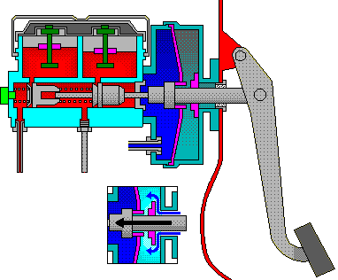
کار ویژه این سیستم ضد قفل این است که با فشاری متغییر بر سیستم ضد قفل به طور اتوماتیک بر روی هر چرخ وارد شده و به مدت بسیار کوتاهی چرخها را محصور کندو در حالتی که جاده تغییر حالت می دهد ترمز با تغییر حالت هندسی جاده خود را تنظیم می کند.
بیشتر ماشینهای جدید دارای سیستم ترمز ضد قفل استاندارد و اختیاری هستند.تا در مکانهای مختلف آب و هوائی ماشین شما و همچنین خودتان را در مقابل حوادث ناگهانی حفظ کند بر روی داشبورد چراغ زرد رنگی وجود دارد که در صورت فعال بودن ترمز ضد قفل روشن است.
تفاوت وسایل نقلیه دارای ترمز ضد قفل در این است که این سیستم بر هر چهار چرخ وسیله نقلیه اثر میگذارد و باعث محصور کردن چرخها و در مسیر نگه داشتن اتومبیل می گردد.
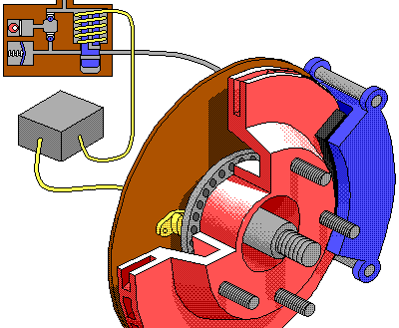
وقتی که ترمز ضد قفل فعال است شما ممکن است یک لرزش ناچیزی را در زیر پدال ترمز احساس کنید که نتیجه فعال بودن ترمز ضد قفل و پمپاژ کردن آن به پدال است و یک صدای وزوز ناچیزی هم شنیده می شود.
شاید اتومبیلهای دارای ترمز ضد قفل سریع تر از بقیه اتومبیلها باشند ولی تفاوت عمده آن با وسایل دیگر در این است که در موقع ترمز گرفتن وسیله نقلیه را سریع تر و در زمان کوتاهی متوقف می کند حتی در مکانهایی که سطحی یخ زده ولیز دارند. پس این سیستم با تعداد دفعات زیاد با فاصله های کم بر روی چرخ تاثیر می گذارد
وقتي سرعت لاستيکها، با آهنگي تندتر از سرعت خودرو کاهش يابد، لاستيکها روي سطح جاده سر مي خورند. يکي از راههاي جلوگيري از سر خوردن لاستيک، جلوگيري از قفل شدن ترمزهاست. اين همان کاري است که سيستم ترمز ABS انجام مي دهد. در حين ترمزگيري عادي، سيستم ترمزABS هيچ اثري بر ترمز پايي ندارد. اما وقتي راننده به شدت ترمز مي گيرد، اين سيستم مانع قفل شدن چرخها مي شود. اين سيستم به ترمزها اجازه مي دهد تا آستانه سر خوردن لاستيکها عمل کنند. در اين هنگام سيستم ABS فشار روغن ترمز هر چرخ را تغيير مي دهد. بدين ترتيب پمپ کردن سريع سبب مي شود که آهنگ کاهش سرعت چرخ، از آهنگي که سبب قفل شدن چرخها مي شود کمتر بماند.
نحوه عمل ترمز ABS
لوله هاي هيدروليکي که از پمپ زير پا مي آيند، به يک کارانداز هيدروليکي متصل مي شوند. لوله هاي ديگري از اين کارانداز به ترمز هرچرخ کشيده مي شوند. کارانداز را مدول کنترل سيستم ترمز ABS کنترل مي کند. حسگرهاي سرعت چرخ در هر چرخ بطور پيوسته سرعت چرخ را به مدول کنترل سيستم ترمز ABS اطلاع مي دهند. اين سيستم ترمز عمل نمي کند مگر اينکه کليد چراغ ترمز به مدول کنترل سيگنال بدهد که پدال ترمز فشرده شده است. وقتي مدول کنترل افت سريع سرعت چرخ را حس مي کند، به کارانداز سيگنال مي دهد که فشار روغن ترمز آن چرخ را تغيير دهد، در نتيجه چرخ قفل نمي شود. اين عمل به صورت زير اتفاق مي افتد :
مدول کنترل سرعت چهار چرخ را بطور پيوسته مقايسه مي کند. تا وقتي که هر چهار چرخ با سرعت تقريباً برابر مي چرخند، مدول کنترل اقدامي نمي کند. وقتي که سرعت چرخش چرخي سريعتر از چرخهاي ديگر کاهش مي يابد، مدول کنترل به رله سيستم ترمز ABS سيگنال مي دهد که واحد هيدروليکي را فعال کند. يک يا دو سلنوئيد در واحد هيدروليکي شيرهاي تنظيم جريان يا شيرهاي سلنوئيدي لوله هاي ترمز را باز و بسته مي کنند. با عمل کردن اين شيرهاي سلنوئيدي فشار هيدروليکي پشت هر ترمز قطع يا وصل مي شود. (شکل4-9)
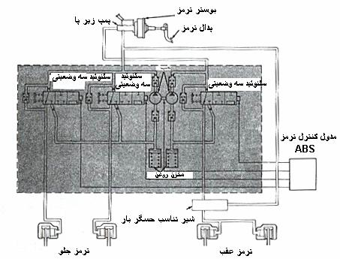
شکل4-9 سيستم ترمز ضد قفل نسه راهه . ترمزهاي جلو جداگانه و ترمزهاي عقب با هم کنترل مي شوند.
Full-contact Disc brake
با ساخت اين نمونه از ترمزها تقريباً تحول بزرگي در زمينه ترمزها بوجود آمد، اما چون اساس کار آنها با نمونه هاي قبلي تفاوتي نداشت، اين تحول چندان به چشم نمي آيد. در واقع ساخت اين نمونه فراتر از يک بهبود تدريجي نمونه هاي قبلي است و مي توان آن را تحولي جديد در ساختمان آنها محسوب کرد. اين طرح شبيه ترمزهاي ديسکي است، با اين تفاوت که در ترمزهاي ديسکي هنگام ترمزگيري تنها حدود 15 درصد سطح ديسک گردان با لنتها در تماس مي باشند، اما با تغيير در طراحي آنها و ساخت اين نمونه که به عنوان ترمز ديسکي تمام درگير ناميده مي شود، تقريباً 75 درصد سطح ديسک گردان در يک لحظه با لنتها مي توانند در تماس باشند.
در استفاده از ديسکها و لنتهاي معمول، ديسک گردان بين لنتها درگير مي شود. اما در اين نمونه (Full-contac) همانطور که در شکل 4-10 مشاهده مي شود، يک سطح عنکبوت مانند، ديسک ترمز را در برمي گيرد که شش لنت ترمز نيز درون اين سطح و روي ديسک قرار مي گيرد. سيستم عملگر نيز بصورت هيدروليکي برروي لنت مدوري که پشت ديسک قرار دارد عمل مي کند.
براي اطمينان از انتقال حرارت ترمز و خنک نگه داشتن آن، سيستم بوسيله پره هاي خنک کننده اي که به لنتهاي بيروني متصل است، پوشيده شده است. لنتهاي دروني درون يک قالبي از جنس مواد کامپوزيت قرار گرفته اند. براي اطمينان از عملکرد بهينه ترمز تحت شرايط گوناگون از انواع مختلفي از مواد بعنوان لنت استفاده مي شود.
مزاياي اينگونه ترمزها که نسبت به گونه هاي قبلي آن قابل ملاحظه است، عبارتند از : خنک کاري بهتر، توان ترمز گيري بيشتر و کاهش سروصدا و ارتعاشات.
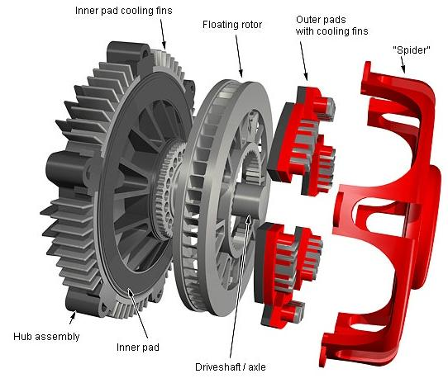
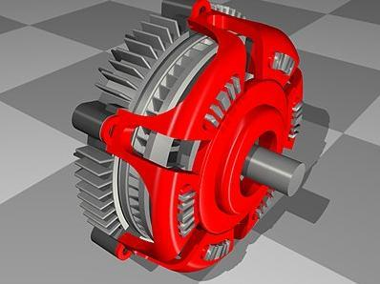
شکل4-10 نمونه باز شده و بسته Full-contact Disc brakes
لنتهاي ترمز
بسته به شرايط مختلف از مواد مختلفي در ساختمان لنتها استفاده مي شود، در گذشته بيشتر از آزبست در لنتها استفاده مي شد که امروزه بعلت مشکلات زيست محيطي استفاده از آنها تقريباً منسوخ شده و بجاي آنها از مواد ترکيبي و کامپوزيتي استفاده مي شود. مواد اصطکاکي که امروزه در لنتها استفاده مي شوند عبارتند از :
مواد آلي (Organic) : اين لنتها براي استفاده در خودروهاي شهري بسيار مناسبند، چرا که دوام خوبي دارند، سروصداي کمي ايجاد مي کنند، سبب ساييده شدن ديسک نمي شوند و هنگاميکه خنک هستند عملکرد خوبي دارند، اما مشکل عمده آنها اين است که وقتي گرم مي شوند بخوبي قبل عمل نمي کنند.
نيمه فلزي (Semi-metallic/sintered) : اين گونه از لنتها نمونه خوبي براي استفاده در خودروهاي درون شهري و جاده اي هستند. همچنين گزينه خوبي براي استفاده در اتومبيلهاي مسابقه اي هستند. اين لنتها هنگاميکه سرد هستند به خوبي مواد آلي کار نمي کنند و برعکس هنگاميکه گرم مي شوند، به عملکرد خوب خود مي رسند.
در اين لنتها صفحات نيمه فلزي توسط قيدهاي فلزي بهم متصل شده اند و گهگاه ممکن است اين اتصال ضعيف از بين برود و سطوح مختلف صفحات نيمه فلزي از هم جدا شوند، که البته اين اتفاق به ندرت اتفاق مي افتد.
فلزي (Metallic) : بطور عمده اينگونه از لنتها در خودروهاي مسابقه اي يا خودروهاي بسيار گرانبها استفاده مي شود. سروصداي زيادي ايجاد مي کنند و بعلت سختي فلز اثراتي روي ديسک دارند. هنگاميکه سرد باشند نيز به خوبي کار نمي کند.
سراميکي (Ceramic) : لنتهاي سراميکي هنوز در حدود 15 – 40 درصد الياف فلزي دارند که معمولاً از الياف مس بجاي فولاد استفاده مي شود که علاوه بر فرسايش کمتر، حرارت را نيز بهتر منتقل مي کند. اين لنتها به سادگي لنتهاي ديگر از بين نمي روند و دوام بيشتري دارند، زودتر خنک مي شوند و تقريباً بي سروصدا عمل مي کنند.
عملگرهاي ترمز
روشهاي گوناگوني براي انتقال نيروي راننده به ترمزها وجود دارد که در زير به آنها اشاره مي کنيم :
ميله بندي مکانيکي يا سيمي (Solid bar connection or Cable-operated )
در اين نوع عملگرها بين پدال ترمز و کفشک ترمز يک اهرم بندي مکانيکي قرار مي گيرد که عامل انتقال نيرو از پا يا دست راننده به ترمز مي باشد. اين نوع ميله بنديها، معمولاً با بکار بردن اهرمهايي نيروي وارده توسط راننده را چند برابر مي کنند. (شکل4-11)
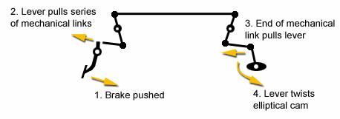
شکل4-11 ميله بندي مکانيکي عملگر ترمز
در برخي از موارد که از سيستمهاي مکانيکي بعنوان عملگر استفاده مي کنند، بجاي سيستم ميله بندي اهرمي از سيم استفاده مي کنند. از اين سيستمهاي انتقال نيرو در خودروها کمتر استفاده مي شود و بيشتر در ترمز چرخهاي عقب موتور سيکلتها استفاده مي شود. (شکل4-12)
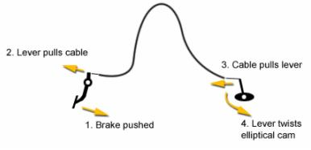
شکل4-12 مکانيزم سيمي بعنوان عملگر ترمز
عملگر هيدروليکي تک مرحله اي (Single-circuit hydraulic )
در اين عملگر که امروزه در بيشتر خودروها و موتورسيکلتها استفاده مي شود، ميله و سيم بوسيله سيستم سيلندر، پيستون، منبع و سيال هيدروليکي جايگزين مي شود. سيستمهاي هيدروليکي منفرد سه جز اساسي دارند: سيلندر اصلي، سيلندر ثانويه و منبع که اين اجزا توسط لوله هايي به هم مرتبطند. اين لوله ها و منبع توسط سيال غير قابل تراکمي پر مي شوند. هنگاميکه پدال ترمز فشرده مي شود، در واقع پيستون کوچکي که درون سيلندر اصلي قرار دارد فشرده مي شود. از آنجاييکه سيال درون سيلندر غير قابل تراکم است، فشار بطور همزمان و از طريق لوله هاي انتقال سيال به سيلندر ثانويه مي رسد. همين فشارتوسط پيستون سيلندر دوم و از طريق يک اهرم به پشت لنت مي رسد و جهت بکار انداختن ترمز از آن استفاده مي شود. البته گاهي نيز بدون نياز به اهرمي خاص، پيستون به صورت مستقيم با لنت درگير است. (شکل4-13) در اين حالت اين مزيت نيز بوجود مي آيد که حرارت ايجاد شده در لنت به سيال هيدروليکي منتقل شود.
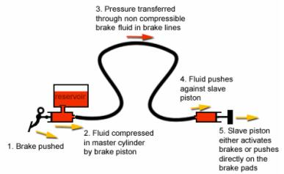
شکل4-13 عملگر هيدروليکي تک مرحله اي
عملگر هيدروليکي دو مرحله اي (Dual-circuit hydraulic)
اين گونه از عملگرهاي هيدروليکي امروزه بيشتر در خودروهاي گرانبها و همچنين برروي برخي از موتورسيکلتهاي جديد استفاده مي شود. اين سيستم دو مدار جداگانه دارد. مدار فرمان که از راننده و توسط فشار پدال فرمان مي گيرد و يک مدار جداگانه که توسط يک مدول کنترل هدايت مي شود و در واقع همان مداري است که سرانجام بر روي لنتها اعمال فشار مي کند. چنانچه پدال ترمز فشار داده شود، يک سيگنال فشار از طريق مدار اول به مدول کنترل مي رسد، توسط اين سيستم کنترلي، مقدار نيروي اعمالي وارده به پدال اندازه گيري مي شود، سپس با استفاده از يک پمپ و از طريق مدار دوم همان مقدار نيرو را به پشت لنتها مي رساند. اگر راننده سعي کند هنگاميکه سرعت خودرو بسيار زياد است، ناگهان ترمز کند، مدول کنترل سيستم، تمام نيروي اعمالي از طريق راننده را به مدار دوم انتقال نمي دهد، بلکه با توجه به شرايط موجود و سرعت خودرو، نيروي بهينه را به مدار دوم منتقل مي کند. (شکل4-14)
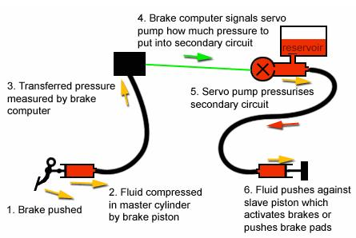
شکل4-14 عملگر هيدروليکي دو مرحله اي
عملگر هيدروليکي-الکترونيکي (Brake-by-wire )
اين نمونه از پيشرفته ترين نمونه ها در نوع خود است که معمولاً در خودروهاي مسابقه اي فرمول يک استفاده مي شود. از لحاظ ساختماني شبيه عملگر هيدروليکي دو مرحله اي است با اين تفاوت که بجاي مدار فرمان هيدروليکي، يک مدار فرمان الکترونيکي جايگزين شده است. بدين صورت که پدال ترمز به يک رئوستاي فوق العاده حساس متصل شده است و هرچه پدال بيشتر فشرده شود، سيگنال بزرگتري به مدول کنترل فرستاده مي شود. (شکل4-15) اما مدار هيدروليکي دوم شبيه حالت قبل است. از مزاياي اين سيستم اين است که مي توان محل پدال را بدون محدوديت هرجاي دلخواهي در نظر گرفت.
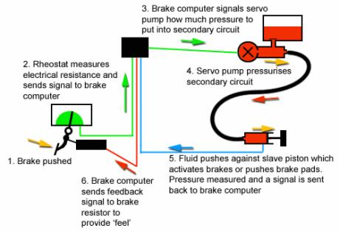
شکل4-15 عملگر هيدروليکي-الکترونيکي

سيستم ترمز ضد قفل (ABS)
سيستم ترمز ضد قفل براي اولين بار در سال 1930 در هواپيما به شكل مكانيكي مورد استفاده قرار گرفت در همان زمان تحولات زيادي در توسعه اين سيستم در صنعت هوانوردي بوجود آمد . اما جالب بود كه بررسي اين سيستم براي چندين سال متوقف شد تا اينكه در سال 1975 تا 1976 براي اولين بار اين سيستم در كاميونهاي سنگين در آمريكا براي كاهش تصادفات به خاطر از دست دادن پايداري كاميون در جاده ها مخصوصا" جاده هاي لغزنده مورد استفاده قرار گرفت . در سال 1980 در تكنولوژي ايمني خودرو تحول عظيمي رخ داد و سيستم Abs به شكل امروزي (الكترونيكي ) در خودروهاي سواري مورد استفاده قرار گرفت.
يکي از مهمترين عواملي که باعث از دست دادن کنترل خودرو مي گردد ترمز کردن ناگهاني در جاده هاي لغزنده مانند جاده هاي مرطوب ،برفي، يخي و ... است که اين عمل بعلت قفل شدن چرخها بر روي سطح جاده مي باشد براي جلوگيري از اين امر سيستم ترمز ضد قفل (abs) استفاده مي شود . در اين سيستم از طريق يک سيستم هدايت الکترونيکي کنترل شده و با دريافت اطلاعات لازم از وضعيت سرعت هر چرخها از طريق سنسورهاي سرعت نيروي ترمز بر روي چهار چرخ را کنترل و تنظيم ميکند . دراين سيستم مقدار نيروي ترمز بر روي هر يک از چرخها ميتواندمتغير باشد بدين ترتيب چرخي که داراي سرعت کمتري نسبت به چرخ ديگر باشد به همان نسبت فشار روغن ترمز در آن کاهش ميابد ، اين کاهش فشار به صورت مقطعي بوده و تا زماني ادامه مي يابد که دور چرخها يکسان شود .
سيستم Abs از سرعت 6 کيلومتر در ساعت به بالا شروع به کنترل سيستم ترمز مي نمايد و در صورتيکه به هر نحوي دچار اختلال و اشکال گردد سيستم Abs از مدار خارج شده و ترمز خودرو به صورت عادي عمل مي نمايد.

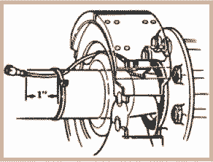

قطعات اصلي تشکيل دهنده اين سيستم عبارتند از :
*-واحد هيدروليکي : اين واحد شامل شيرهاي کنترل جريان،سولونوييدها ، محفظه ذخيره روغن،پمپ ،موتور Abs و محفظه ارتعاش گير می باشد که مجموعه اين قطعات با دريافت سيگنال از واحد کنترل الکترونيکي، کار تنظيم و تقسيم نيروي ترمز را بر روي هر کدام از چرخها به صورت مجزا انجام ميدهد
*-واحد کنترل الکترونيکي : اطلاعات بدست آمده از سنسور به اين واحد آمده و اين واحد مجموعه واحد کنترل هيدروليکي را کنترل و هدايت مي نمايد .
*-سنسور سرعت چرخ : با چرخش يک چرخ دنده به نام روتور در مقابل سنسور ، پالس هاي الکتريکي در آن ايجاد ميگردد که تعداد اين پالس ها در واحد زمان ميزان سرعت چرخ را مشخص مي نمايد
ABS مكانيكی و معايب آن
مدتی است شاهد آگهی هايی با مضمون،نصب ترمز ABS بر روی انواع خودروها با قيمتهايی حدود ۱۵۰ تا ۲۰۰ هزار تومان هستيم و شايد بسياری از افراد برای بالا بردن ايمنی خود و داشتن ترمزهايی بهتر اقدام به نصب اين سيستم نمايند . غافل از اينكه اين سيستم با آنچه كه ABS (مكانيكي-الكتريكي) ناميده می شود و راجع به آن شنيده اند كاملا متفاوت است .برای وارد شدن به اين بحث،ابتدا بهتر است مختصری راجع به ABS واقعی و آنچه كارخانجات اتومبيل سازی برروی خودروهايشان نصب می كنند،توضيح دهم و بعد از آن وارد بحثِ آنچه اخيراً به صورت دستی بر روی اتومبيلها اضافه ميشود و ABS مكانيكی نام دارد و تفاوتهايش با سيستم اصلی ABS بپردازيم.
ABS يا Anti Lock Brake System بطور خلاصه از قفل كردن چرخهای خودرو در هنگام ترمز های شديد جلوگيری می كند و اتومبيل به روی زمين كشيده نمی شود و به عبارت ديگر ،در زمينهای خشك از كشيده شدن خط لاستيك بر زوی اسفالت و در زمينهای تر از سُر خوردن خودرو جلوگيری می كند،اما عملكرد آن:
حتما ميدانيد كه ترمزها بوسيله فشار روغنی كه در سيستم ترمز قرار دارد عمل می كند و با فشردن پدال ترمز اين روغن فشرده شده،فشار را به لنتها منتقل می كند و لنتها بر اثر تماس با ديسك، خودرو را متوقف می كند. تئوری نهفته در پشت سيستم ABS بسيار ساده است؛ بايد با قطع و وصل كردن سريع نيروی پشت لنتهای ترمز، از توقف چرخها در هنگام ترمزهای شديد جلوگيری كرد. اين سيستم شامل ۴ قسمت اصلی است:
۱- سنسورهاس سرعت ۲- پمپ ۳- دريچه ها ۴- كنترل كننده
۱-سنسورهای سرعت:
سيستم ABS نياز به فهم اين موضوع دارد كه چه زمانی چرخها قفل كرده اند تا بتواند ، وارد عمل شود. سنسورهای سرعت در هر چرخ (در مواردی برای هر دو چرخ يك سنسور ) وجود دارند، اين سنسورها هرگونه كاهش بسيار سريع سرعت كه ناشی از ترمزهای شديد است و منجر به قفل شدن چرخها می شود را به سيستم گزارش می دهند.
۲-دريچه ها:
هر چرخ يك دريچه دارد، در اكثر سيستم ها اين دريچه ها ۳ حالت دارند:
- حالت اول: دريچه باز است و فشار از سيلندر اصلی مستقيما به چرخ وارد می شود
- حالت دوم: دريچه راه را می بندد و فشار سيلندر اصلی به چرخ منتقل نميشود و اين موضوع باعث می شود ، فشار ناشی از فشردن پدال توسط راننده به چرخ مورد نظر منتقل نشود.
-حالت سوم: دريچه مقداری از فشار وارده را به چرخ وارد می كند.
۳-پمپ:
زمانيكه دريچه باز است تا فشار به چرخها وارد شود،سيستم بايد راهی داشته باشد تا بتواند اين فشار را بر گردانده و زمانی كه دريچه فشار را در چرخی كاهش می دهد بايد در پالس بعدی،اين فشار را دوباره به چرخ بازگرداند و اين كاری است كه پمپ انجام می دهد.
۴-كنترل كننده:
كامپيوتری است در خودرو كه سنسورهای سرعت و دريچه ها را كنترل می كند.
روش كار
ابتدا لازم به ذكر است كه سيستم های مختلفی برای ABS طراحی شده و ما در اينجا به ساده ترين نوع آن می پردازيم.
زمانی كه سنسوری اعلام كند در اثر ترمز چرخی قفل شده ،كامپيوتر به دريچه و پمپ فشار آن چرخ دستور كاهش فشار روغن را بوسيله بستن دريچه آن چرخ می دهد،تا زمانی كه سنسور سرعت اعلام كند علی رغم فشردن پدال توسط راننده،چرخ به حركت افتاده،در اين هنگام دريچه باز ميشود و فشار باز می گردد و در صورت قفل شدن مجدد،همين عمل دوباره تكرار می شود و اين كار ممكن است ۱۵ تا ۲۰ بار در ثانيه تكرار شود.
در هنگامی كه ABS فعال می شود،ممكن است يك نوع بالا و پايين رفتن به صورت پالس بر روی پدال احساس شود كه اين امر ی طبيعی در سيستم ABS است و بدليل باز و بسته شدن دريچه هاست.
خوب حالا بپردازيم به ABS مكانيكی كه اخيرا در كشور باب شده ، اين سيستم اولين نوع سيستم ABS است كه در سال ۱۹۶۰ بوسيله کارخانه Dunlop طراحی شد ولی با ورود سيستم ABS الكتريكی بوسيله كارخانه بوش اين سيستم اصلا به مرحله توليد نرسيد، حال پس از گذشت چند دهه از منقرض شدن اين سيستم، شركتهای آسيای شرقی اقدام به توليد دوباره آن نموده اند،اين سيستم فقط شامل دو استوانه که درونشان هوای فشرده و يک ديافراگم قرار دارد می باشد كه شكل آن را در زير می بينيد و اين سيستم زمانی که فشار بر روی پدال از حد مشخصی بيشتر شود آنرا بجای انتقال به لنتها به ديافراگم منتقل می کند و ديافراگم هوای پشت خود رافشرده ميکند و در نتيجه فشارهيچگاه از حد معينی بالاتر نمی رود اما عيب های اين سيستم:۱- در زمينهای خيس و لغزنده از سر خوردن خودرو جلوگيری نميکند. ۲- در سرعتهای زير ۴۰ کيلومتر نيز نمی تواند جلوی قفل شدن چرخها را بگيرد. ۳- امکان کنترل و جلوگيری از قفل شوندگی هر چرخ به صورت انفرادی را نيز ندارد ،وتنها فشار کل را کم ميکند. ۴- با افزايش وزن خودرو (بار و مسافر) عمل ترمز گرفتن بسيار سخت تر از ترمز عادی می شود. ۵- اگر فشار باد چرخی بيشتر از حد معمول باشد نيز قبل از عمل کردن اين سيستم آن چرخ قفل خواهد کرد. بطور کلی اين نوع سيستم ها شايد تا حدی برای رانندگان آماتور آن هم در مواردی مفيد باشد،اما برای رانندگان حرفه ای نه تنها مفيد نيست که مضر هم هست و کلاً به دليل همين نقايص در هيچ کارخانه اتومبيل سازی استفاده نمی شود.

